2018. július 8.
Gastroblues fesztivál, Paks

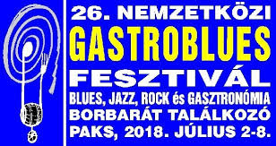
Ebben az évben a 26. Gastroblues fesztivált rendezték Pakson, ami a blues és a rock, valamint a vasárnapi főzőverseny speciális ötvözete. A fesztivál fénypontja a vasárnapi főzőverseny és annak minden vendég általi elengedhetetlen kóstolója, amit egész napot betöltő koncertsorozat kísér, külföldi és hazai sztárzenészek fellépésével. „Vezérelv: a legjobb zene sem élvezhető száraz torokkal és korgó gyomorral.”
Hagyomány az is, hogy az általunk készített ételből ú.n. jegyre „árulunk”, de a szervezők kérésének eleget kell tennünk. A „Kóstoló jegyek” bevételét jótékonysági célra ajánlják fel, ezúttal is Paks testvérvárosa, a kárpátaljai Visk magyar nyelvű óvodájának – mintegy 200 kisgyermek – támogatására ajándékozzák.

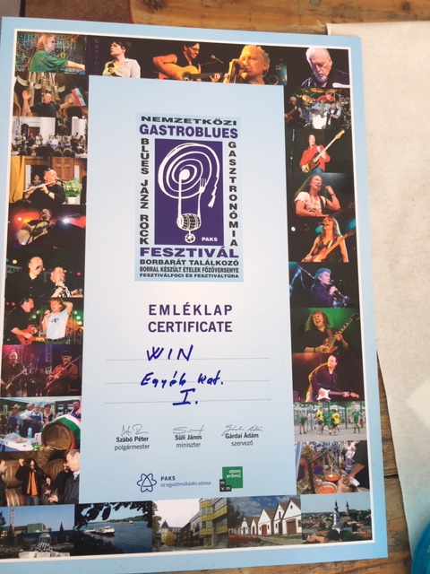
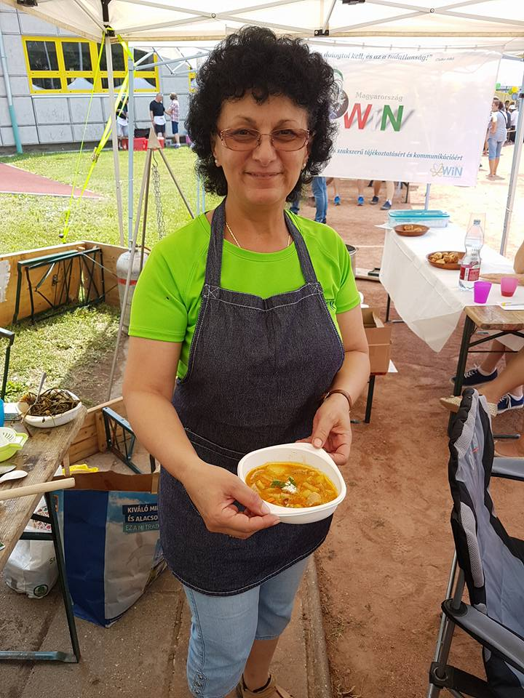
Ebben az évben 4 kategóriában értékelték az ételeket: I. Borral készült étel, II. Borkorcsolya, III. Halászlé, IV. Egyéb ételek. Mi ez utóbbiban nyertük el az I. helyezést Bódis Zsóka által készített palóclevessel.

Idén is nagyon sokan meglátogatták nukleáris sátrunkat és töltötték ki apró ajándék ellenében nukleáris totóinkat.

Tagjaink, akik hosszabb-kevesebb ideig társukkal ott voltak: Bacs Jutka, Bódis Zsóka, Gál Kati, Gyarmathy Kati, Kissné Milla, Licker-Szabó Ágota, Németh Irén, Pék Eleonóra, Vida Tünde.

